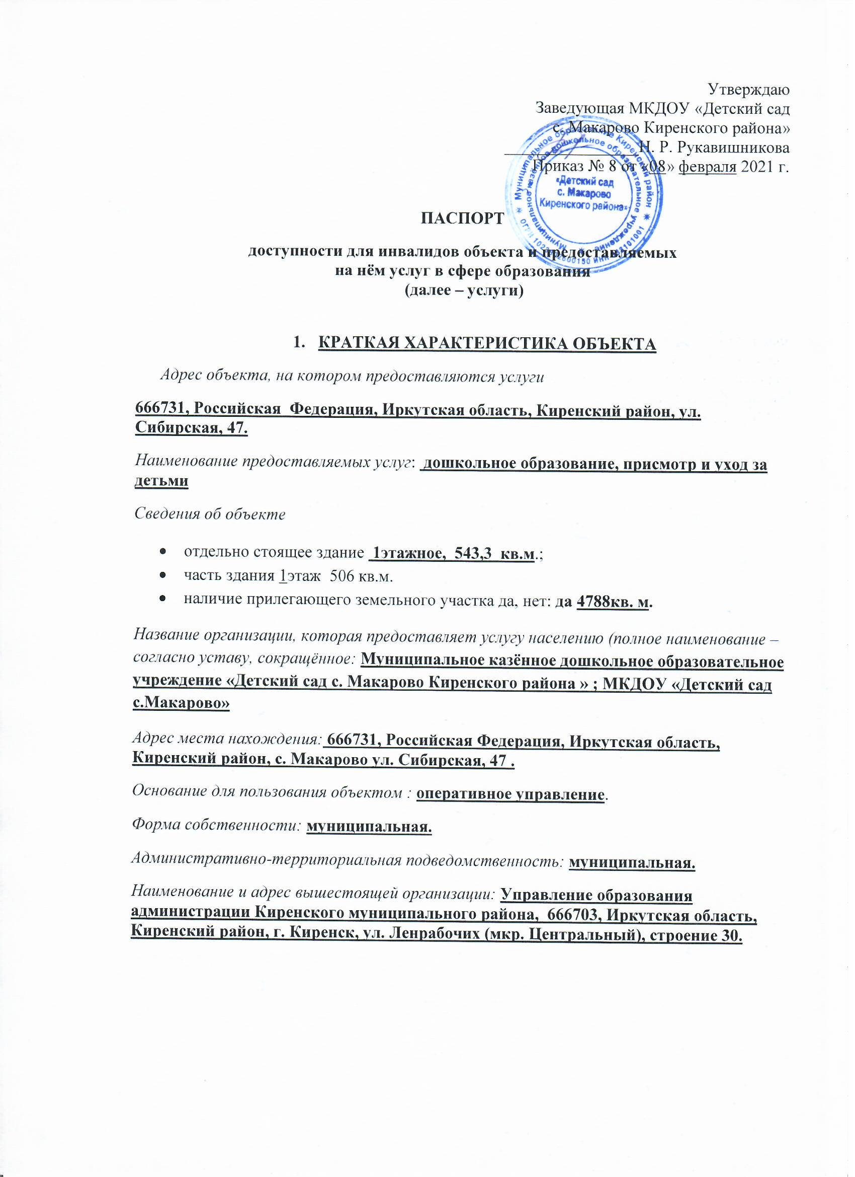

- КРАТКАЯ ХАРАКТЕРИСТИКА ДЕЙСТВУЮЩЕГО ПОРЯДКА ПРЕДОСТАВЛЕНИЯ НА ОБЪЕКТЕ УСЛУГ НАСЕЛЕНИЮ
Сфера деятельности :образование
Плановая мощность 50 детей –детский сад;
Форма оказания услуг: на объекте (10 часов) с 7.30 до 17.30 часов.
Категории обслуживаемого населения по возрасту: дети с 1 года до 8 лет.
Категории обслуживаемых инвалидов (инвалиды с нарушениями опорно-двигательного аппарата, нарушениями зрения, нарушениями слуха): нет.
- ОЦЕНКА СОСТОЯНИЯ ИИМЕЮЩИХСЯ НЕДОСТАТКОВ В ОБЕСПЕЧЕНИИ УСЛОВИЙ ДОСТУПНОСТИ ДЛЯ ИНВАЛИДОВ ОБЪЕКТА
№ п/п | Основные показатели доступности для инвалидов объекта | Оценка состояния и имеющихся недостатков в обеспечении условий доступности для инвалидов объекта
1 | 2 | 3
1. | Выделенные стоянки автотранспортных средств для инвалидов | нет
2. | Сменные кресла-коляски | нет
3. | Адаптированные лифты | нет
4. | Поручни | нет
5. | Пандусы | нет
6. | Подъёмные платформы | нет
7. | Раздвижные двери | нет
8. | Доступные входные группы | нет
9. | Доступные санитарно-гигиенические помещения | нет
10. | Достаточная ширина дверных проёмов в стенах лестничных маршей, площадок | нет
11. | Надлежащее помещение оборудования и носителей информации, необходимых для обеспечения беспрепятственного доступа к объектам (местам предоставления услуг) инвалидов, имеющих стойкие расстройства функции зрения, слуха и передвижения | нет
12. | Дублирование необходимой для инвалидов имеющих стойкие расстройства функции зрения, зрительной информации – звуковой информацией, а так же надписей, знаков и иной текстовой и графической информации – знаками выполненными рельефно-точечным шрифтом Брайля и на контрастном фоне | нет
13. | Дублирование необходимой для инвалидов по слуху звуковой информации зрительной информацией | нет
14. | Иные | нет

- ОЦЕНКА СОСТОЯНИЯ И ИМЕЮЩИХСЯ НЕДОСТАТКОВ В ОБЕСПЕЧЕНИИ УСЛОВИЙ ДОСТУПНОСТИ ДЛЯ ИНВАЛИДОВ ПРЕДОСТАВЛЯЕМЫХ УСЛУГ
№ п/п | Основные показатели доступности для инвалидов предоставляемой услуги | Оценка состояния и имеющихся недостатков в обеспечении условий доступности для инвалидов предоставляемой услуги
1 | 2 | 3
1. | Наличие при входе в объект вывески с названием организации, графиком работы организации, планом здания, выполненных рельефно-точечным шрифтом Брайля и на контрастном фоне | нет
2. | Обеспечение инвалидам помощи, необходимой для получения в доступной для них форме информации о правилах предоставления услуги, в том числе об оформлении необходимых для получения услуги документов, о совершении ими других необходимых для получения услуги действий | нет
3. | Проведение инструктирования или обучение сотрудников, предоставляющих услуги населению для работы с инвалидами, по вопросам, связанным с обеспечением доступности для них объектов и услуг | нет
4. | Наличие работников организации, на которых административно-распорядительным актом возложено оказание инвалидам помощи при предоставлении им услуг | нет
5. | Предоставление услуги с сопровождением инвалидов по территории объекта работником организации | нет
6. | Предоставление инвалидам по слуху при необходимости услуги с использованием русского жестового языка, включая обеспечение допуска на объект сурдопереводчика, тифлопереводчика | нет
7. | Соответствие транспортных средств, используемых для предоставления услуг населению, требованиям их доступности для инвалидов | Транспортные средства отсутствуют
8. | Обеспечение допуска на объект, в котором предоставляются услуги собаки-проводника при наличии документов, подтверждающего её специальное обучение, выданного по форме и в порядке, утверждённом приказом Министерства труда и социальной защиты Российской Федерации | нет
9. | Наличие в одном из помещений, предназначенных для проведения массовых мероприятий, индукционных петель и звукоусиливающей аппаратуры | нет
10. | Адаптация официального сайта органа и организации, предоставляющих услуги в сфере образования, для лиц с нарушением зрения (слабовидящих) | нет
11. | Обеспечение предоставления услуг тьютора | нет
12. | Иные | нет

- ПРЕДЛАГАЕМЫЕ УПРАВЛЕНЧЕСКИЕ РЕШЕНИЯ ПО СРОКАМ И ОБЪЁМАМ РАБОТ, НЕОБХОДИМЫМ ДЛЯ ПРИВЕДЕНИЯ ОБЪЕКТА И ПОРЯДКА ПРЕДОСТАВЛЕНИЯ НА НЁМ УСЛУГ В СООТВЕТСТВИЕ С ТРЕБОВАНИЯМИ ЗАКОНОДАТЕЛЬСТВА РОССИЙСКОЙ ФЕДЕРАЦИИ ОБ ОБЕСПЕЧЕНИИ УСЛОВИЙ ИХ ДОСТУПНОСТИ ДЛЯ ИНВАЛИДОВ

№ п/п | Предлагаемые управленческие решения по объёмам работ, необходимым для приведения объекта в соответствие с требованиями законодательства Российской Федерации об обеспечении условий их доступности для инвалидов | Сроки
1. | Довести ширину дверных проёмов в стенах в соответствии с требованиями | 2021-2025
2. | Дублирование необходимой для инвалидов по слуху звуковой информации зрительной информацией | 2021-2025
3. | Доступность санитарно-гигиенических помещений | 2021-2025
4. | Доступные входные группы | 2021-2025
5. | Пандусы | 2021-2025

